PIELIKUMS Nr.1
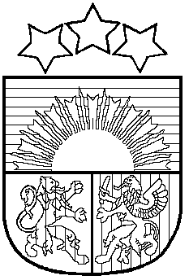

LATVIJAS REPUBLIKA
SALACGRĪVAS NOVADA DOME
Reģ.Nr.90000059796, Smilšu iela 9, Salacgrīva, Salacgrīvas novads, LV – 4033,
Tālrunis sekretārei: 64 071 973; fakss: 64 071 993; e-pasts: dome@salacgriva.lv

Salacgrīvā
Apstiprināti
ar Salacgrīvas novada domes
2013.gada 23.oktorba sēdes lēmumu Nr.511
(protokols Nr.14; 14.§)

SAISTOŠIE NOTEIKUMI

2013.gada 23.oktobrī Nr. 22

Grozījumi Salacgrīvas novada domes 2010.gada 16.jūnija saistošajos noteikumos Nr. 20
„Salacgrīvas novada pašvaldības kapsētu uzturēšanas noteikumi”

Izdoti saskaņā ar likuma
„Par pašvaldībām” 15.panta pirmās daļas 2.punktu,
43.panta trešo daļu

1. Izdarīt pašvaldības domes 2010.gada 16.jūnija saistošajos noteikumos Nr.20 „Salacgrīvas novada pašvaldības kapsētu uzturēšanas noteikumi” šādus grozījumus :
1.1. aizstāt 50.punktā lata simbolisko apzīmējumu, skaitli un vārdus „Ls 50,- (piecdesmit latiem)” ar skaitli un vārdu „ 71.14. euro”;
1.2. aizstāt 51.punktā lata simbolisko apzīmējumu, skaitli un vārdus „Ls 50,- (piecdesmit latiem)” ar skaitli un vārdu „71.14 euro”.
2. Saistošie noteikumi stājas spēkā 2014.gada 1.janvārī.

Salacgrīvas novada
domes priekšsēdētājs Dagnis Straubergs

